M2. Pre-entrega: Modelo de datos RetailPro
Santiago Vazquez

- Diagrama ER
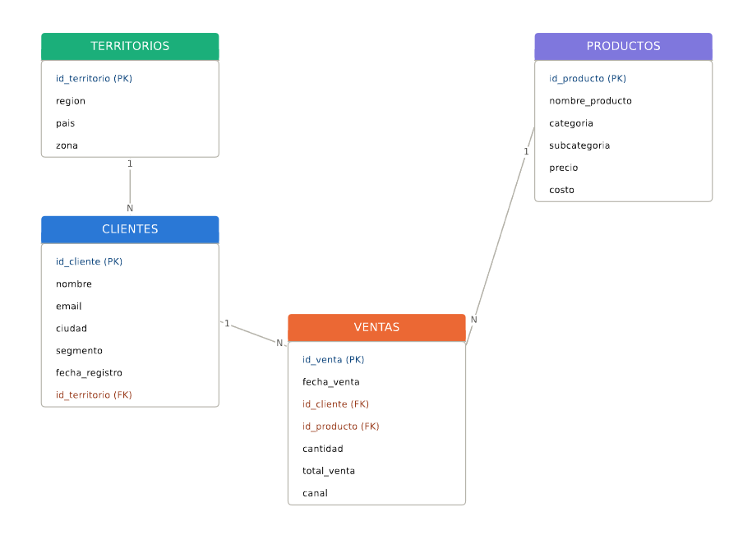
Tabla | Columna | Tipo
Clientes | id_cliente | INT
Clientes | nombre | VARCHAR
Clientes | email | VARCHAR
Clientes | ciudad | VARCHAR
Clientes | segmento | VARCHAR
Clientes | fecha_registro | DATE
Clientes | id_territorio | INT (FK)
Productos | id_producto | INT
Productos | nombre_producto | VARCHAR
Productos | categoria | VARCHAR
Productos | subcategoria | VARCHAR
Productos | precio | DECIMAL(10,2)
Productos | costo | DECIMAL(10,2)
Ventas | id_venta | INT
Ventas | fecha_venta | DATE
Ventas | id_cliente | INT (FK)
Ventas | id_producto | INT (FK)
Ventas | cantidad | INT
Ventas | total_venta | DECIMAL(10,2)
Ventas | canal | VARCHAR
Territorios | id_territorio | INT
Territorios | region | VARCHAR
Territorios | pais | VARCHAR
Territorios | zona | VARCHAR

- Justificación de normalización
El modelo cumple con la 3FN porque la información está separada en distintas tablas según lo que representa cada una. Hay una tabla para clientes, otra para productos, otra para ventas y otra para territorios.
Las dependencias parciales se eliminaron al evitar guardar información de clientes o productos dentro de la tabla de ventas. En lugar de repetir esos datos en cada venta, se relacionan mediante las claves foráneas.
También se evitaron las dependencias transitivas, ya que la información de los territorios se almacena únicamente en la tabla Territorios y no se repite en las demás tablas. Lo mismo ocurre con los datos de los clientes y de los productos, que se guardan una sola vez.
De esta forma, no hay información duplicada entre las tablas, se reduce la posibilidad de errores al actualizar los datos y la base queda organizada para realizar consultas y análisis de forma más eficiente.

- Conexión con el brief del M1
Tabla | Pregunta del M1 que ayuda a responder | Columna utilizada
Clientes | ¿Qué segmentos de clientes generan mayores ingresos? | segmento
Clientes | ¿Qué territorio concentra la mayor caída de ventas? | id_territorio
Productos | ¿Cuáles son los productos con mayor y menor nivel de ventas? | nombre_producto
Productos | ¿Qué categoría de producto explica la caída de ventas? | categoria
Ventas | ¿Cómo evolucionaron las ventas mes a mes durante el último año? | fecha_venta
Ventas | ¿En qué meses se registraron las mayores caídas o picos de ventas? | fecha_venta y total_venta
Ventas | ¿Qué segmentos de clientes generan mayores ingresos? | total_venta
Territorios | ¿Qué territorio concentra la mayor caída de ventas? | region

